Senioren Wanderung  Panoramaweg Buchberg | 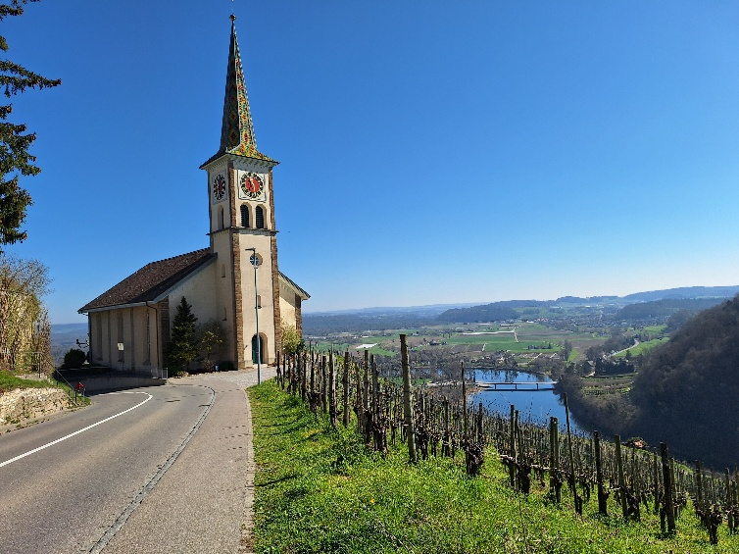

Donnerstag, 17. September 2026
Mit Zug und Postauto treffen wir um 10.26 Uhr in Buchberg ein und geniessen bei der Kirche gleich den wunderschönen Blick auf die Reben und den Rhein, der sich sanft durch das Tal schlängelt. Unterwegs gibt es noch weitere Aussichtspunkte.
Wir wandern zusammen bis zum Kiosk der Besenbeiz Lindenhof, wo es feine Glace zu kaufen gibt. Wer genug gewandert ist, kann gemütlich zurück ins schmucke Dorf Buchberg spazieren und dort etwas verweilen. Auch einige Perlen der Baukultur lassen sich dort entdecken.
Wir anderen wandern noch etwas weiter und picknicken am Waldrand. Die
Extraschleife lohnt sich. Denn bald sehen wir weit vorne Eglisau und später Rüdlingen. Der Weg endet wiederum bei der Kirche. Von da sind es nur ein paar Meter zum Café Rebe, wo wir sicher schon erwartet werden.
Treffpunkt : 08.55 Uhr Bahnhof Rickenbach-Attikon Abfahrt : 09.03 Uhr, W’thur ab 09.19 Uhr S24 Gl.8
Rückreise : Buchberg ab14.28 Uhr, Rickenbach an 15.56 Uhr
Billett : Buchberg retour Fr.13.60
Wanderzeit total : ca. 2 Std.30 Min. 9 Km, aufwärts 165 M. abwärts 185 M.
Verkürzte Variante : ca. 1Std. 30 Min. 6 Km
Mitnehmen : Getränk, Picknick, Sonnenschutz
Anmeldung : Bis Dienstag, 15. September an Rita Mock 052 337 20 46
rita.mock@bluewin.ch 076 317 90 37

Das Team für 60 Plus hofft auf zahlreiche Anmeldungen.

